上海电子信息职业技术学院四期实训大楼家具采购需求

一、项目背景
上海电子信息职业技术学院四期实训大楼家具采购
二、需执行的国家相关标准、行业标准或其他标准、规范
（一）强制性标准
GB 18583-2008 《室内装饰装修材料 胶粘剂中有害物质限量》；
GB 6566-2010 《建筑材料放射性核素限量》；
GB 18584-2001《室内装饰装修材料木家具中有害物质限量》；
GB 18580-2017 《室内装饰装修材料人造板及其制品中甲醛释放限量》；
GB 18581-2020《木器涂料中有害物质限量》；
GB18581-2009《室内装饰装修材料溶剂型木器涂料中有害物质限量》；
GB 18401-2010《国家纺织产品基本安全技术规范》；
GB 16799-2018《家具用皮革》；
GB 28481-2012《塑料家具中有害物质限量》。
（二）质量及技术标准
GB/T 15102-2017《浸渍胶膜纸饰面纤维板和刨花板》；
GB/T 35601-2017《绿色产品评价 人造板和木质地板》；
GB/T 29525-2013《座椅升降气弹簧 技术条件》；
GB/T 10802-2006《通用软质聚醚型聚氨酯泡沫塑料》；
GB/T 35601-2017《绿色产品评价 人造板和木质地板》；
QB/T 2189-2013《家具五金 杯状暗铰链》；
GB/T 11718-2009 《中密度纤维板》；
GB/T 1621-2015 《家具锁》；
GB/T 2454-2013 《家具五金 抽屉导轨》；
GB/T 3325-2017 《金属家具通用技术条件》；
GB/T 4765-2014 《家具用脚轮》；
QB/T 2280-2016《办公家具 办公椅》；
GB/T 35607-2017《绿色产品评价 家具》；
GB/T 3324-2017《木家具通用技术条件》；
QB/T 1952.1-2012《软体家具 沙发》。及其他与本次采购的家具相关的现行最新标准；采购需求内所涉及到的标准若与现行标准冲突，均以现行的最新版本为准。

三、采购品目分类、参考样式、规格、基本组成、质量标准等要求
编号 | 品目 | 基本分类 | 参考样式 | 参考规格  (长×宽×高)mm | 数量 | 基本组成 | 基本材质 | 工艺质量标准
1 | 烤漆双人电脑桌（带显示器支架） | 木质桌 | 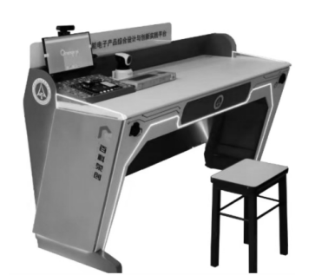 | 1600×600×750 | 168 | 由烤漆板、灯光、显示器支架构成。  配置亚克力灯光  配置电源插座。  配置显示器支架  配置学院LOGO  五金配件配置对开锁、阻尼铰链。 | 板基材：中密度纤维板  面材：木皮饰面  桌架：木质  涂饰：水性漆  五金件：铰链、连接件、优质锁具  显示器支架：钢制  灯光：亚克力板及灯珠 | 1、基材：采用中密度纤维板。2、油漆：采用优质水性底漆、水性面漆油漆。表面进行三面五底烤漆工艺处理；有机箱柜体；3、五金配件：优质铰链及相关配件。4、配置及功能：显示器支架，亚克力灯带，内置插座位及电源接线，学院LOGO。
2 | 塑料椅子 | 塑料椅 | 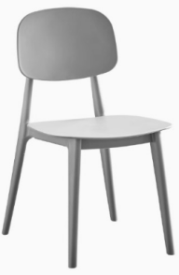 | 400*490*820 | 990 | PP塑料一次注塑成型 | PP颗粒塑料 | 1、采用PP塑料混合LGF稳固材料一次注塑成型，具有耐磨性、耐温性、韧性和拉伸强度都很好，且不易被刮花。2、五金配件：优质塑料脚垫。
3 | 讲台 | 钢木桌 | 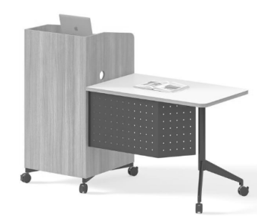 | 1200*600*1100/750 | 13 | 由高台、钢架台构成。  台面厚度≥25mm。  五金配件配置PU滑轮及阻尼铰链。 | 板基材：三聚氰胺板  面材：MFC饰面  封边：PVC  桌架：钢质  五金件：铰链、连接件、优质锁具、脚轮 | 1、桌板：采用≥25mm厚三聚氰胺板，基材采用≥18mm厚三聚氰胺板。2、封边：PVC封边。3、钢制桌架：钢管壁厚1.5mm；黑色喷涂。4、五金配件：优质铰链，PU万向刹车轮及相关配件。
4 | 培训椅 | 折叠网椅 | 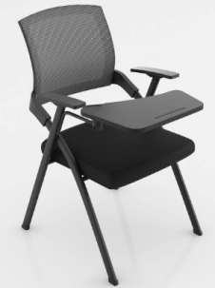 | 500*570*820 | 130 | 由折叠网椅，PP书写板构成。  可折叠收纳。 | 椅架：PP材料—次注塑成型背框、座壳  椅脚：金属喷塑脚  书写板：PP材料—次注塑成型。 | 1、面料：使用高品质纤维网。2、海绵：阻燃海绵，高回弹。3、书写板：PP材料—次注塑成型。4、钢管脚架，钢管壁厚≥1.5mm。5、功能：书写板可折叠，椅面及椅架可折叠方便收纳堆放。
5 | 学生工作台带椅子 | 屏风桌，转椅 | 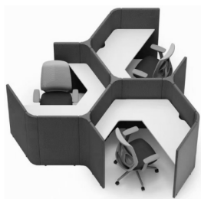 | 2918*2857*1200 | 6 | 由定型海绵屏风、办公台、网椅构成。  台面厚度≥25mm。  前置式机构具备升降、倾仰锁定功能。  PU静音脚轮。  五金配件配置PU滑轮及阻尼铰链。 | 板基材：三聚氰胺板  面材：MFC饰面  封边：PVC  屏风结构：木架  屏风表面：型海绵布  椅架：PP材料—次注塑成型背框、座壳等  椅脚：PP五星脚  五金件：铰链、连接件、优质锁具、脚轮 | 1、基材：桌板采用≥25mm厚三聚氰胺板，2、封边：PVC封边。3、屏风：40mm厚屏风，采用木架结构，表面采用定型海绵布一体成型，调节脚支撑。4、网椅面料：使用高品质纤维网。5、网椅海绵：阻燃海绵，高回弹。6、五金配件及配置：调节脚，PU万向轮，屏风连接件，气杆，镶嵌电源插座及相关配件。
6 | 窄边钢制文件柜 | 钢柜 | 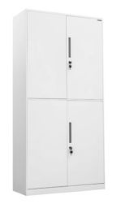 | 900*400*1850 | 45 | 采用优质冷轧板  五金配件配置天地连杆锁，塑料拉手及阻尼铰链。 | 基材：优质冷轧板  五金件：天地连杆锁，塑料拉手及阻尼铰链。 | 1、基材：：采用优质冷轧板（裸板板厚≥0.8mm）。2、工艺：表面经除油、清洗、去锈、磷化清洗、预处理、清洗、钝化等九道工序处理，采用亚光静电喷塑，高温塑化而成。喷塑表面平整、光滑，无流挂、起料、皱皮、露底脱落、伤痕等影响质量的缺陷。3、五金件：天地连杆锁，塑料拉手及阻尼铰链。
7 | 嵌入式高柜 | 木柜 | 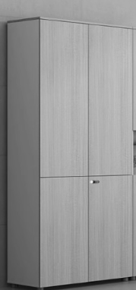 | 5400*600*3000 | 1 | 厚度≥18mm。  五金配件配置三合一，对开转舌锁及阻尼铰链。 | 板基材：三聚氰胺板  面材：MFC饰面  封边：PVC  五金件：五金配件配置三合一，对开转舌锁及阻尼铰链。 | 1、基材：桌板采用≥18mm厚三聚氰胺板，2、封边：PVC封边。3、五金配件：三合一，对开转舌锁及阻尼铰链。及相关配件。
8 | 嵌入式高柜 | 木柜 |  | 2400*600*3000 | 1 | 厚度≥18mm。  五金配件配置三合一，对开转舌锁及阻尼铰链。 | 板基材：三聚氰胺板  面材：MFC饰面  封边：PVC  五金件：五金配件配置三合一，对开转舌锁及阻尼铰链。 | 1、基材：桌板采用≥18mm厚三聚氰胺板，2、封边：PVC封边。3、五金配件：三合一，对开转舌锁及阻尼铰链。及相关配件。
9 | 办公桌 | 屏风桌 | 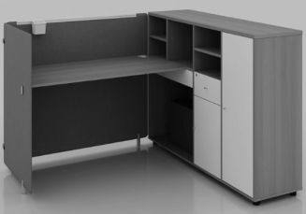 | 1600*1400*1100 | 3 | 由屏风、办公台、副柜构成。  台面厚度≥25mm。  配置电源插座。。  五金配件配置对开转舌锁及阻尼铰链。 | 板基材：三聚氰胺板  面材：MFC饰面  封边：PVC  屏风结构：铝合金  屏风表面：三聚氰胺板、清玻  五金件：五金配件配置三合一，对开转舌锁及阻尼铰链。 | 1、桌板：采用≥25mm厚三聚氰胺板，基材采用≥18mm厚三聚氰胺板。2、封边：PVC封边。3、屏风：40mm厚铝合金屏风，采用铝合金结构，表面采用三聚氰胺板，8mm清玻，调节脚支撑。4、五金配件及配置：调节脚，屏风连接件，阻尼铰链，镶嵌电源插座及相关配件。
10 | 办公椅 | 网椅 | 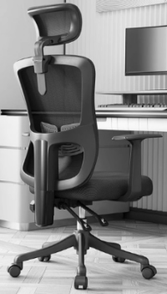 | 590*680*1110~1195 | 18 | 前置式机构具备升降、多段倾仰锁定功能。  升降扶手。  进口气压棒。  PU静音脚轮。 | 椅架：PP材料—次注塑成型背框、颈托框、座壳  椅脚：PP五星脚 | 1、面料：使用高品质纤维网。2、海绵：阻燃海绵，高回弹。3、头枕，可调节高低及角度。4、底盘：采用一体成型重力感知底盘，无木板、无胶水、无钉枪，无需手动调节。5、椅背曲线符合人体工程学，S型设计紧贴身体轮廓，背部压力分布均匀，最大倾仰角度135度。6、五金配件及功能：优质尼龙PU静音椅轮，气杆，PP扶手，头枕，PP五星脚。
11 | 员工位 | 屏风桌 | 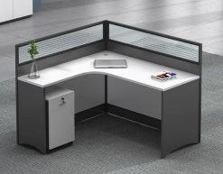 | 1400*1400*1200 | 15 | 由屏风、办公台、三屉活动推柜构成。  台面厚度≥25mm。  配置电源插座。。  推柜配置三联锁。  五金配件配置阻尼三节轨 | 板基材：三聚氰胺板  面材：MFC饰面  封边：PVC  屏风结构：铝合金  屏风表面：三聚氰胺板、清玻  五金件：阻尼三节轨，三联锁。 | 1、桌板：采用≥25mm厚三聚氰胺板，基材采用≥18mm厚三聚氰胺板。2、封边：PVC封边。3、屏风：40mm厚铝合金屏风，采用铝合金结构，表面采用三聚氰胺板，8mm清玻，调节脚支撑。4、五金配件及配置：调节脚，屏风连接件，阻尼三节轨，三联锁。，镶嵌电源插座及相关配件。
12 | 办公桌 | 钢木桌 | 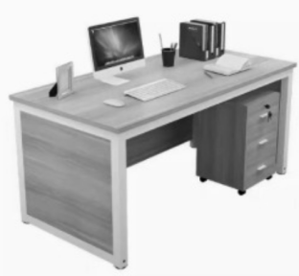 | 1400*700*750 | 70 | 由办公台、三屉活动推柜构成。  台面厚度≥25mm。  推柜配置三联锁。  五金配件配置阻尼三节轨 | 板基材：三聚氰胺板  面材：MFC饰面  封边：PVC  桌脚：钢制  五金件：阻尼三节轨，三联锁。 | 1、桌板：采用≥25mm厚三聚氰胺板，基材采用≥18mm厚三聚氰胺板。2、封边：PVC封边。3、钢制桌架：钢管壁厚1.5mm；白色喷涂。4、五金配件及配置：调节脚，阻尼三节轨，三联锁，及相关配件。
13 | 办公椅 | 网椅 | 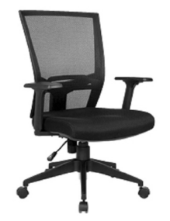 | 560*580*830 | 82 | 前置式机构具备升降、多段倾仰锁定功能。  气压棒。  PU静音脚轮。 | 椅架：PP材料—次注塑成型背框、座壳  椅脚：PP五星脚 | 1、面料：使用高品质纤维网。2、海绵：阻燃海绵，高回弹。3、底盘：采用一体成型重力感知底盘，无木板、无胶水、无钉枪，无需手动调节。4、椅背曲线符合人体工程学，S型设计紧贴身体轮廓，背部压力分布均匀，最大倾仰角度135度。5、五金配件及功能：优质尼龙PU静音椅轮，气杆，PP扶手，PP五星脚。
14 | 展示柜 | 钢木柜 | 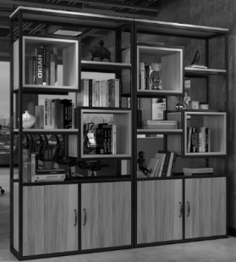 | 1800*400*2000 | 1 | 由办公台、三屉活动推柜构成。  台面厚度≥25mm。  推柜配置三联锁。  五金配件配置阻尼三节轨 | 板基材：三聚氰胺板  面材：MFC饰面  封边：PVC  框架：钢制  五金件对开转舌锁及阻尼铰链。 | 1、基材：采用≥18mm厚三聚氰胺板。2、封边：PVC封边。3、主体框架：钢管壁厚1.5mm；白色喷涂。4、五金配件及配置：对开转舌锁及阻尼铰链及相关配件。
15 | 双人电脑桌 | 钢木桌 | 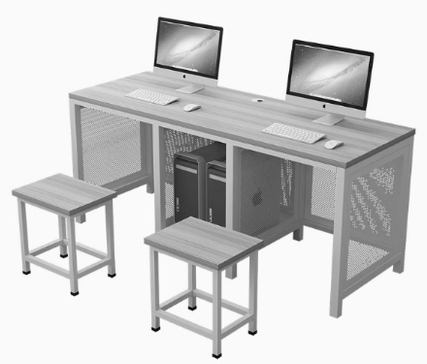 | 1400*700*750 | 170 | 台面厚度≥25mm。  钢制桌脚 | 板基材：多层板  面材：MFC饰面  封边：PVC  桌脚：钢制 | 1、桌板：采用≥25mm厚多层板。2、封边：PVC封边。3、钢制桌架：钢管壁厚1.5mm；白色喷涂。4、五金配件及配置：调节脚，过线孔及相关配件。
16 | 讲台 | 钢木桌 |  | 1400*700*750 | 1 | 台面厚度≥25mm。  钢制桌脚 | 板基材：多层板  面材：MFC饰面  封边：PVC  桌脚：钢制 | 1、桌板：采用≥25mm厚多层板。2、封边：PVC封边。3、钢制桌架：钢管壁厚1.5mm；白色喷涂。4、五金配件及配置：调节脚，过线孔及相关配件。
17 | 钢制文件柜 | 钢柜 | 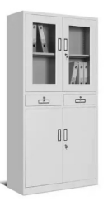 | 900*400*1850 | 73 | 采用优质冷轧板  五金配件配置天地连杆锁，塑料拉手及门轴，阻尼三节轨。 | 基材：优质冷轧板  玻璃：6mm清玻  五金件：天地连杆锁，塑料拉手及门轴，阻尼三节轨。 | 1、基材：：采用优质冷轧板（裸板板厚≥0.8mm）。2、工艺：表面经除油、清洗、去锈、磷化清洗、预处理、清洗、钝化等九道工序处理，采用亚光静电喷塑，高温塑化而成。喷塑表面平整、光滑，无流挂、起料、皱皮、露底脱落、伤痕等影响质量的缺陷。3、五金件：天地连杆锁，塑料拉手及门轴，阻尼三节轨，6mm清玻。
18 | 钢制顶柜 | 钢柜 | 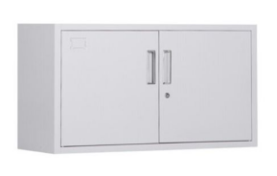 | 900*400*400 | 73 | 采用优质冷轧板  五金配件配置天地连杆锁，塑料拉手及门轴。 | 基材：优质冷轧板  五金件：天地连杆锁，塑料拉手及门轴。 | 1、基材：：采用优质冷轧板（裸板板厚≥0.8mm）。2、工艺：表面经除油、清洗、去锈、磷化清洗、预处理、清洗、钝化等九道工序处理，采用亚光静电喷塑，高温塑化而成。喷塑表面平整、光滑，无流挂、起料、皱皮、露底脱落、伤痕等影响质量的缺陷。3、五金件：天地连杆锁，塑料拉手及门轴。
19 | 讲台 | 钢木桌 | 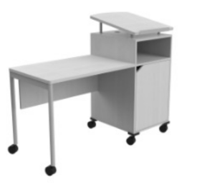 | 1400*600*1140 | 11 | 由高台、钢架台构成。  台面厚度≥25mm。  五金配件配置PU滑轮及阻尼铰链。 | 板基材：三聚氰胺板  面材：MFC饰面  封边：PVC  桌架：钢质  五金件：铰链、连接件、优质锁具、脚轮 | 1、桌板：采用≥25mm厚三聚氰胺板，基材采用≥18mm厚三聚氰胺板。2、封边：PVC封边。3、钢制桌架：钢管壁厚1.5mm；黑色喷涂。4、五金配件：优质铰链，PU万向刹车轮及相关配件。
20 | 培训桌 | 钢木桌 | 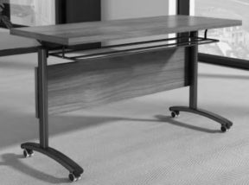 | 1400*700*750 | 125 | 台面厚度≥25mm。  五金配件配置PU滑轮。  可折叠收纳。  前固后刹。 | 板基材：三聚氰胺板  面材：MFC饰面  封边：PVC  桌架：钢质  五金件：折叠连接件，脚轮 | 1、桌板：采用≥25mm厚三聚氰胺板，基材采用≥18mm厚三聚氰胺板。2、封边：PVC封边。3、钢制桌架：钢管壁厚1.5mm；黑色喷涂。4、五金配件：折叠连接件，PU万向刹车轮及相关配件。
21 | 培训椅 | 折叠椅 | 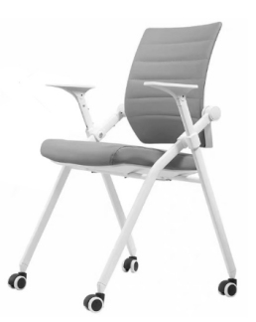 | 550*580*820 | 250 | 可折叠收纳。  PU静音脚轮。 | 椅架：PP材料—次注塑成型背框、座壳  椅脚：金属喷塑脚 | 1、面料：使用超纤人造革。2、海绵：阻燃海绵，高回弹。3、钢管脚架，钢管壁厚≥1.5mm。4、功能：书写板椅面及椅架可折叠方便收纳堆放。5、椅轮：优质尼龙PU静音椅轮，活动自如。
22 | 展柜 | 烤漆家具 | 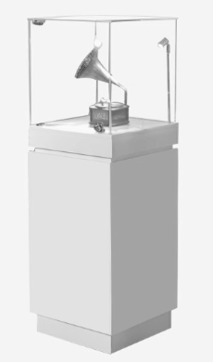 | 900*600*1000 | 15 | 由烤漆柜、亚克力罩子构成。  配置学院LOGO  五金配件配置对开锁、阻尼铰链。 | 板基材：中密度纤维板  面材：木皮饰面  桌架：木质  涂饰：水性漆  五金件：铰链、连接件  顶罩：亚克力板 | 1、基材：采用中密度纤维板。2、油漆：采用优质水性底漆、水性面漆油漆。表面进行三面五底烤漆工艺处理；3、五金配件：优质铰链及相关配件。4、配置及功能：亚克力顶罩，学院LOGO。
23 | 吧台桌 | 钢木桌 | 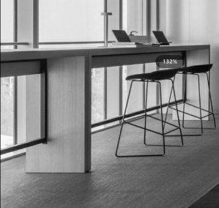 | 6250*600*900 | 2 | 台面厚度≥40mm。  黑色钢脚。 | 板基材：三聚氰胺板  面材：MFC饰面  封边：PVC  桌架：钢质 | 1、桌板：采用≥40mm厚三聚氰胺板，基材采用≥18mm厚三聚氰胺板。2、封边：PVC封边。3、钢制桌架：钢管壁厚1.5mm；黑色喷涂。4、五金配件：三合一及相关配件。
24 | 吧台桌 | 钢木桌 |  | 7260*600*900 | 1 | 台面厚度≥40mm。  黑色钢脚。 | 板基材：三聚氰胺板  面材：MFC饰面  封边：PVC  桌架：钢质 | 1、桌板：采用≥40mm厚三聚氰胺板，基材采用≥18mm厚三聚氰胺板。2、封边：PVC封边。3、钢制桌架：钢管壁厚1.5mm；黑色喷涂。4、五金配件：三合一及相关配件。
25 | 吧凳 | 椅子 | 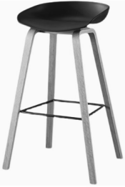 | 500*430*960 | 19 | PP塑料椅面。  榉木椅脚。 | 椅架：PP材料—次注塑成型座壳  椅脚：榉木椅脚 | 1、凳面：采用PP塑料混合LGF稳固材料一次注塑成型，具有耐磨性、耐温性、韧性和拉伸强度都很好，且不易被刮花。2、椅脚：采用实木榉木椅脚。3、五金配件：优质塑料脚垫，实心圆铁脚蹬。

四、材料要求
本项目采用的材料需符合以下要求：

（一）浸渍胶膜纸饰面刨花板：符合GB/T 17657-2013、GB18580-2017、GB/T 1502-2017、GB/T 35601-2017、GB/T 39600-2021要求。其中静曲强度≥14MP，弹性模量≥2800Mpa，内结合强度≥0.3Mpa，表面胶合强度≥1.7Mpa，板面握螺钉力≥1400N、板边握螺钉力≥900N，表面耐冷热循环、表面耐划痕合格，表面耐香烟灼烧、表面耐干热达到5级，甲醛释放量≤0.025mg/m³，苯、甲苯、二甲苯均未检出，TVOC≤30μg/m³。
（二）刨花板：符合GB/T4897-2015、GB18580-2017、GB/T 35601-2017、GB/T 17657-2013、GB/T 31762-2015、GB/T 39600-2021要求，其中静曲强度≥14 Mpa，弹性模量≥2800Mpa，内胶合强度≥0.3Mpa，表面胶合强度≥1.7Mpa，板面握螺钉力≥1400N、板边握螺钉力≥900N，板内密度偏差、2H吸水厚度膨胀率均合格, 甲醛释放量≤0.025mg/m³，苯酚释放量未检出，苯、甲苯、二甲苯均未检出，TVOC≤30μg/m³。
（三）中密度纤维板：符合GB18580-2017、GB/T 17657-2013、GB/T 35601-2017、GB/T 31762-2015、GB/T 11718-2021、GB/T 39600-2021标准，其中静曲强度≥14Mpa，弹性模量≥2800Mpa，内结合强度≥0.3Mpa，表面结合强度≥1.7Mpa，板内密度偏差、2H吸水厚度膨胀率均合格,甲醛释放量≤0.025mg/m³，苯酚释放量未检出，苯、甲苯、二甲苯均未检出，TVOC≤40μg/m³。
（四）多层实木板:符合GB18580-2017、GB/T 35601-2017、GB/T 9846-2015、GB/T 17657-2013、GB/T 39600-2021标准，其中胶合强度、静曲强度、弹性模量均合格，甲醛释放量≤0.05mg/m³，苯、甲苯、二甲苯均未检出，TVOC≤30μg/m³。
（五）皮革：符合GB/T 16799-2018、GB/T 22808-2008、QB/T 2709-2005、QB/T 2710-2018标准，其中摩擦色牢度≥4级， 耐折牢度（50000次)无裂纹， 撕裂力≥80N，伸长率≥60%，禁用偶氮染料未检出，游离甲醛未检出，挥发性有机化合物（VOC）≤30mg/kg，可萃取重金属未检出，五氯苯酚（PCP）C类未检出。
（六）网布：符合GB 18401-2010、GB/T 27717-2011、 HJ2546-2016标准，其中甲醛含量未检出、可分解致癌芳香胺染料未检出、可萃取重金属未检出、富马酸二甲酯未检出。
（七）高弹海绵：符合GB/T 10802-2006标准，其中回弹率≥60%，拉伸强度≥90kPa，伸长率≥200%，75%压缩永久变形≤7%，座面密度≥30kg/m³，甲醛释放量≤0.05mg/m²·h。
（八）阻尼铰链：符合QB/T 3832-1999、QB/T3827-1999、QB/T 2189-2013标准，其中垂直静载荷、水平静载荷均合格，金属表面耐腐蚀-中性盐雾试验300h达到10级、乙酸盐雾试验300h达到10级。
（九）阻尼导轨：符合QB/T 2454-2013、QB/T 3832-1999、QB/T3826-1999、QB/T3827-1999标准，其中垂直静载荷、水平静载荷均合格，金属表面耐腐蚀-中性盐雾试验300h达到10级、乙酸盐雾试验100h达到10级。
（十）三合一连接件：符合GB/T 28203-2011标准，其中三合一偏心连接件偏心体抗压强度≥280N，三合一偏心连接件预埋螺母抗拉强度应 ≥600N，三合一偏心连接件中连接螺杆螺纹与预埋螺母的抗拉强度应 ≥800N，三合一偏心连接件中偏心体与连接螺杆的扭矩≥10N·m。
（十一）锁具：符合QB/T 3832-1999、QB/T3826-1999、QB/T3827-1999、QB/T 1621-2015、QB/T 3827-1999标准，其中金属表面耐腐蚀-中性盐雾试验300h达到10级、乙酸盐雾试验100h达到10级。
（十二）底盘机构（座椅底架）：符合GB/T 3325-2017、QB/T3827-1999、QB/T3826-1999、QB/T 3832-1999标准，其中金属表面耐腐蚀-中性盐雾试验300h达到10级、乙酸盐雾试验100h达到10级。
（十三）气压棒：符合GB/T 29525-2013标准，其中密封性能合格，耐高低温性能合格，循环寿命Fa衰减量≤4%。
（十四）水性底漆：符合GB 18581-2020、HJ 2537-2014标准，其中甲醛含量≤5mg/kg，VOC含量≤30g/L。
（十五）水性面漆：符合GB 18581-2020、HJ 2537-2014标准，其中甲醛含量≤5mg/kg，VOC含量≤15g/L。
（十六）冷轧钢板：符合GB/T 3325-2017、QB/T 3832-1999、QB/T 3827-1999标准，其中硬度≥2H，附着力不低于2级（1级最好），冲击强度、耐腐蚀均合格，金属表面耐腐蚀-乙酸盐雾试验300h达到10级。
（十七）PVC封边条：符合QB/T 4463-2013、GB/T 17657-2013标准，其中甲醛释放量未检出，耐干热性、耐磨性、耐冷热循坏性、耐老化性均合格，耐开裂性达到1级，耐光色牢度≥4级。

五、颜色要求
办公家具颜色应与建筑内装饰风格相适应，以单色为主，不宜过于鲜艳，主体颜色投标时暂按以下要求考虑，中标后具体颜色须待采购人明确后方可下单制作。（请投标人注意，中标后价格不因具体颜色的调整而改变，报价时应综合考虑该因素）
分类 | 主体颜色
木制类 | 颜色：待定。
钢制类 | 颜色：待定。
椅类 | 颜色：待定。

六、样品要求

投标人需要按以下要求提交样品，中标样品交由采购人作为履约验收参考，最终产品使用的原辅材料不得低于样品的标准。

分类 | 样品要求 | 大小尺寸(单位mm)
木制 | 刨花板切角一块 - 参照“四、材料要求”浸渍胶膜纸饰面刨花板的要求 | 200×200
成品 | 烤漆双人电脑桌（带显示器支架）-参照采购清单 序号1 | 1件
成品 | 办公椅-参照采购清单 序号13 | 1件

七、供货及验收

分类 | 内容
供货要求 | 供应商应当在合同签订后30个自然日内供货及安装完毕。供应商所提供的货物应符合国家相关质量标准；货物名称、型号规格、数量、颜色、外观等符合采购人要求，不得有损毁或损坏。
包装要求 | 采购中如涉及商品包装和快递包装的，其包装需求标准应不低于《关于印发<商品包装政府采购需求标准(试行)>、<快递包装政府采购需求标准(试行)>的通知》(财办库〔2020〕123号)规定的包装要求。采购人、供应商双方签订合同及验收环节，应包含上述包装要求的条款。
验收要求 | 办公家具安装、调试后，由供、需双方按照合同约定对家具进行验收。验收包括清点型号、数量、检查外观等，供应商应当提供家具清单(各类家具分项开立并标注详细数量)、原产地证明、具出厂日期证明、家具环保证明等文件。
检测要求 | 正式验收前，采购人将委托第三方机构对家具进行质量和环保相关检测，检验不合格不予验收，检测费用由中标供应商承担。

八、服务要求

分类 | 内容
保修服务 | 供应商提供的售后服务应符合GB/T37652-2019《家具售后服务要求》。免费保修期应当至少不低于 5 年。免费保修期内，除采购人因非正 常使用造成家具损坏外，损坏维修以及所涉及的零部件更换，应当由供应商免费提供，供应商应当承诺每年对所供家具进行巡检。免费保修期满后，供应商保证以优惠价格提供家具所需零配件和维修服务。
应急能力 | 供应商应当在采购人单位所在区域拥有维修服务能力，提供售后服务支持。如遇质量问题，供应商应当在接到通知2小时内予以响应，并于8小时内解决完毕或提供代用产品。
项目团队 | 供应商提供项目技术团队及其能力说明，提供人员清单、履历、专业技术能力等资料。
生产能力 | 1.生产厂商针对生产过程中可能产生的大气污染、水污染及其他环境污染应当具有有效的环保措施，制定科学的环保治理方案。  2.生产厂商应当具备完善的管理体系；详细阐述生产工艺技术原理、流程、关键技术点及优势，证明其在精度、质量、效率等方面的竞争力；制定科学合理的生产进度计划，明确各阶段时间节点、交付成果，提供进度保障措施，确保生产进度可控且能按时完成；生产设备配置需完备且先进，提供设备清单信息，说明设备的先进性与适用性，可提供相关生产设备购置合同、发票等购置材料作为设备来源证明。

